Муниципальное бюджетное учреждение культуры
«Лысьвенская библиотечная система»
Центральная библиотека
Отдел обслуживания
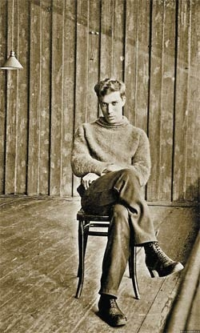

Список литературы

Лысьва
2015
«…одно из лучших времён моей жизни…»
Борис Пастернак

В геологической истории Земли выделен Пермский период - это последний период палеозойской эры, который длился 45 миллионов лет и характеризовался интенсивными тектоническими движениями. В жизни Бориса Пастернака был свой Пермский период - всего полгода, но сдвиг в его жизни произошел поистине тектонический.
Мало кто знает, что молодой Пастернак приехал на Урал «белобилетником», подальше от Первой мировой войны, то есть, выражаясь по-современному, «косил» от армии. Как бы сегодня сказали, фактически поэт тянул лямку «альтернативной гражданской службы». На тот момент это был талантливый мятущийся молодой человек, который никак не мог понять и почувствовать свое основное призвание, выбирая между философией, музыкой и поэзией.
В Пермскую губернию он прибыл в январе 1916 года по приглашению московского знакомого Бориса Ильича Збарского, работавшего главным инженером на химическом заводе в поселке Всеволодо-Вильва. Пастернак устроился конторщиком, и обязанности служебные, конечно, тяготили его. Тем не менее, одним из лучших этапов своей жизни будущий лауреат Нобелевской премии считал месяцы, проведенные в 1916 году во Всеволодо-Вильве. За эти полгода он успел побывать и в Перми: жил здесь по нескольку дней, гулял по улицам города, которые позднее опишет в своих произведениях. В Пермском уединении он разобрался в себе и нашел свое призвание, сделав судьбоносный выбор в пользу литературы. На пермской земле созданы первые шедевры его лирики, в том числе стихотворение «На пароходе». Из уральской почвы проросла замечательная проза. Повесть «Детство Люверс» начинается фразой: «Люверс родилась и выросла в Перми». Наконец, сюда, на Урал, Пастернак привел героев своего романа «Доктор Живаго». Пермь стала прообразом Юрятина - города, где пересеклись судьбы Лары и Юрия Живаго. Оказалось, что впечатлений 1916 года Пастернаку хватило на всю творческую жизнь.
Предлагаем вашему вниманию аннотированный список литературы «Пермский период Бориса Пастернака», раскрывающий тему его становления как литератора на пермской земле. Представлены книги, статьи из фондов Центральной библиотеки и Интернет-ресурсы. Материал расположен в алфавитном порядке авторов.
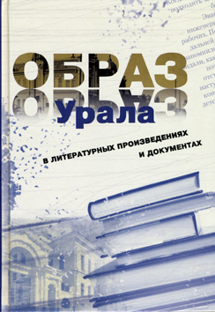
Абашев В. В. О пастернаковском Урале / В. В. Абашев // Образ Урала в документах и литературных произведениях (на материале ХХ в.) / сост. Е. С. Зашинин. - Екатеринбург, 2008. - С. 51-61.

Пермский период Бориса Пастернака обернулся для русской культуры ценным приобретением – художественным открытием Урала.

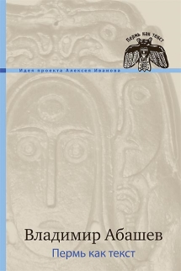
Абашев В. В. Пермский текст в жизни и творчестве Бориса Пастернака / В. В. Абашев // Пермь как текст : Пермь в русской культуре и литературе ХХ века. - Пермь, 2008. - С. 219-292. - То же [Электронный ресурс]. - Электрон. версия печ. публ. - Режим доступа: http://www.psu.ru/files/docs/personalnye-stranitsy-prepodavatelej/abashev/kniga_1.pdf

Автор книги Владимир Васильевич Абашев, известный филолог и краевед, основатель и директор Пермского общественного фонда культуры «Юрятин», анализирует, как восприятие уральского ландшафта повлияло на последующее творчество Бориса Леонидовича Пастернака.
Из содержания: Категория пространства в художественном мышлении Б. Пастернака; Пермский эпизод в творческой биографии Б. Пастернака; Урал и Пермь в лирики Б. Пастернака; «Пермское» в повести «Детство Люверс» и др.

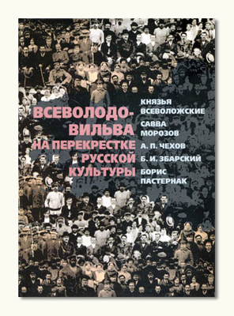
Абашев В. В. Раскованный голос. Всеволодо-Вильва в судьбе Бориса Пастернака / В. В. Абашев // Всеволодо-Вильва на перекрестке русской культуры : книга очерков. – Санкт-Петербург, 2008. - С. 228-256.
Полгода провел во Всеволодо-Вильве Борис Пастернак. Здесь он написал «Марбург», «Урал впервые» и множество других стихотворений, здесь получил столько впечатлений, что запас их сопровождал его всю творческую жизнь, оседая постепенно в образах стихов и прозы. Всеволодо-Вильва и поселок Ивака стали прообразом имения Варыкино в романе «Доктор Живаго». В книгу включена подборка стихов и писем Бориса Пастернака того периода.

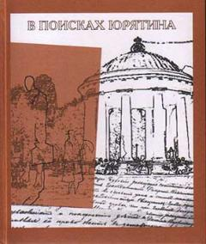
В поисках Юрятина: литературные прогулки по Перми / под ред. В. Абашева. - Пермь, 2005. – 256 с. - То же [Электронный ресурс]. - Электрон. версия печ. публ. - Режим доступа:
http://www.dompasternaka.ru/library/detail.php?id=557

Данное издание представляет собой своеобразный путеводитель по памятным местам Перми. Авторы рассматривают город сквозь призму литературных произведений Бориса Пастернака, Михаила Осоргина, Федора Решетникова, а также текстов городского фольклора – устных рассказов.

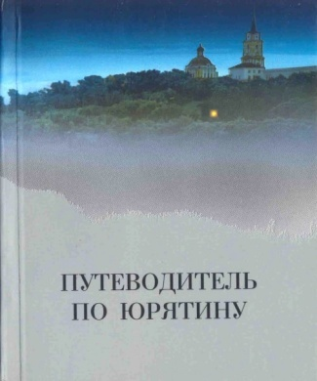
Ваксман С. И. Путеводитель по Юрятину / С. И. Ваксман. - Пермь : Кн. мир, 2005. - 144 с. : ил.

Эта книга - настоящий путеводитель по улицам города Перми (Юрятина). Дома, улицы, скверы, набережная – все отзывается ритмом стихов и прозы Пастернака. И названия разных мест города, принятые в начале двадцатого века, звучат столь же убедительно, как названия тех же мест в Юрятине.

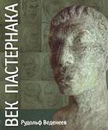
Веденеев Р. Век Пастернака : скульптура, живопись, графика, проекты / Р. Веденеев ; сост. Г. Атамашкина. - Пермь : Департамент культуры Перм. края, 2006. - 96 с. : ил.

Книга "Век Пастернака" посвящена 90-летию пребывания Б. Л. Пастернака в Прикамье и 50-летию окончания романа «Доктор Живаго». Альбом иллюстрирован фотоснимками картин и скульптур работы Рудольфа Веденеева.

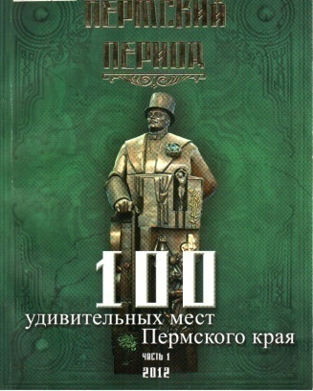
Всеволодо-Вильва притягивает великих // Пермский период. 100 удивительных мест Пермского края. Ч. 1 . - 2012. - № 12. - С. 96-99.

С поселком Всеволодо-Вильва Александровского района, связаны судьбы выдающихся деятелей истории и культуры России. Промышленник и меценат Савва Морозов строил во Всеволодо-Вильве заводы и налаживал передовое химическое производство, Антон Павлович Чехов открыл здесь начальную школу. На излете Серебряного века заводами и имениями управлял и делал здесь свои первые открытия выдающийся биохимик Борис Ильич Збарский. Наконец, именно во Всеволодо-Вильве Борис Пастернак выбрал литературу делом своей жизни.

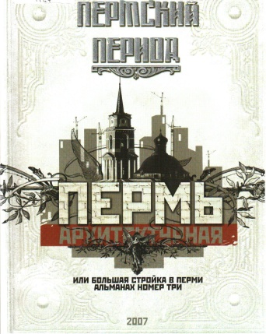
Гашева К. Дом, впадающий в синеву / К. Гашева // Пермский период. – 2007. – № 3. – С. 44-46.

Описание этого пермского дома - «впадающего в синеву» и «производящего странное впечатление» - известно всему миру.
О прототипе дома с фигурами из романа Бориса Пастернака «Доктор Живаго».

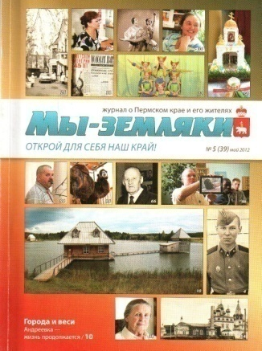
Гладышев В. Правдивый орден в "черном теле" / В. Гладышев // Мы - земляки . - 2012. - № 5. - С. 22-25.

Всеволодо-Вильва. Её, и именно весеннюю, Борис Пастернак сравнивал с европейскими горными ландшафтами. Здесь были написаны одни из первых стихов, «накиданы» заготовки прозы, задуман будущий роман… А попутно, у Пастернака случился и бурный любовный роман. Он увлёкся женой своего друга – приютившего его во Всеволодо-Вильве Бориса Збарского. Семья Збарских после этого распалась, поэт уехал… Помимо этого, известный краевед Владимир Гладышев поднимает в своей статье тему сохранности музейного пространства «Дома Пастернака».

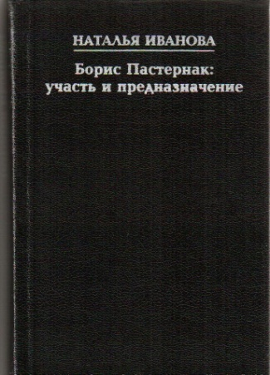
Иванова Н. Б. В тылу / Н. Б. Иванова // Борис Пастернак: Участь и предназначение : биогр. эссе. – Санкт-Петербург, 2000. – С. 99-113. - То же [Электронный ресурс]. - Электрон. версия печ. публ. - Режим доступа: http://pasternak.niv.ru/pasternak/bio/pasternak-na-urale-2.htm

Глава повествует о пермском эпизоде из жизни Бориса Пастернака. «Он увидел совсем иную жизнь и работу: жизнь и работу промышленного центра, «маленькой Бельгии». Ощутил и себя самого здесь – иным».

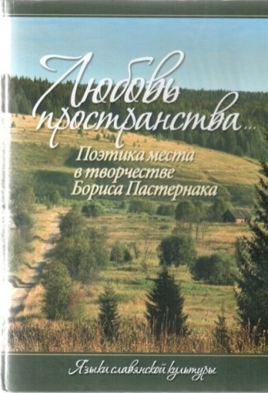
«Любовь пространства…» : поэтика места в творчестве Бориса Пастернака / отв. ред. В. В. Абашеев. – Москва : Языки славянской культуры, 2008. – 424 с. : ил.

Основную часть книги составляют материалы Международной конференции "Любовь пространства": Поэтика места в художественном мире и судьбе Бориса Пастернака" (Пермь, 2006). Содержание одного из разделов сборника - "Пермский альбом Бориса Пастернака" - мотивировано местом и временем проведения конференции: Пермский край, год 90-летия путешествия Бориса Пастернака на Урал. В этом разделе представлены сведения о пермских реалиях пастернаковских произведений и альбом фотоиллюстраций. Здесь также впервые публикуются фрагменты воспоминаний Б. И. Збарского о жизни во Всеволодо-Вильве.

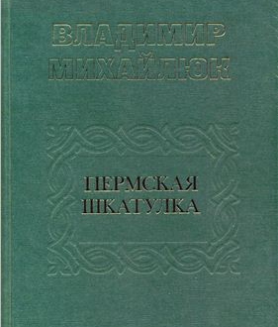
Михайлюк В. Черемуховые холода / В. Михайлюк // Пермская шкатулка: Пермь и Пермский край в судьбе России. – Пермь, 2007. – С. 261-269.

Новелла известного пермского журналиста и писателя Владимира Максимовича Михайлюка, посвящена Борису Пастернаку.

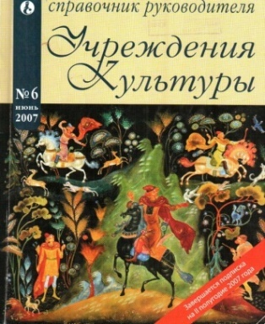
Музей Пастернака во Всеволодо-Вильве // Справочник руководителя учреждения культуры. - 2007. - № 6. - С. 22-23.

Дом-музей Пастернака откроет свои двери осенью 2007 года. Сам дом и интерьеры были воссозданы по старым фотографиям. Экспозиции музея рассказывают об истории Всеволодо-Вильвы и ее окрестностях, о людях, связанных с поселком. Планируется, что это будет не только музей, но и важный для жителей поселка досуговый центр.

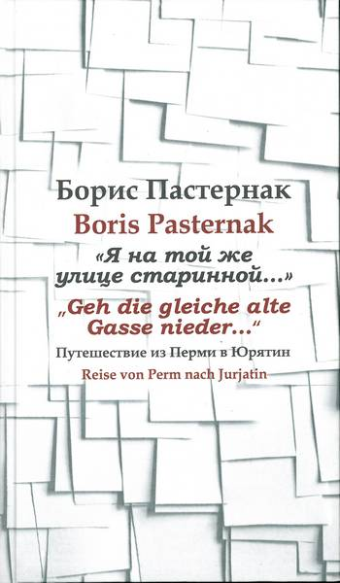
Пастернак, Б. "Я на той же улице старинной..." Путешествие из Перми в Юрятин / Б. Пастернак. – Москва : Центр книги Рудомино, 2012. – 368 с.

В сборник вошли биографические произведения Бориса Пастернака (1890-1960) и стихотворения, в которых встречается образ города Юрятин, прообразом которого была Пермь. В Юрятин Пастернак поместил действие нескольких повестей и знаменитого романа, представленного в книге "Стихотворениями Юрия Живаго". События жизни писателя, масштабные исторические и личные переживания стали в воображаемом пространстве явлениями поэтической реальности. В книгу включены автобиографический очерк "Люди и положения", повесть "Детство Люверс", "Записки Патрика". Тексты публикуются на немецком и русском языках.

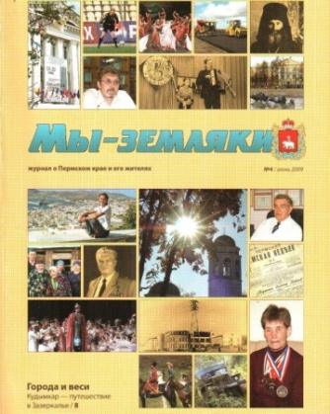
Савукова Р. Возвращение в Пермь / Р. Савукова // Мы – земляки. – 2009. - № 4. – С. 34–38.

Первый в России памятника Борису Пастернаку будет открыт в Перми. «Пастернак изображен молодым, красивым, вдохновенным, — эта работа очень обрадовала нас и оставила глубокое впечатление... Кроме чувства подлинности, портрет работы Мунц обладает той степенью красоты и совершенства, которые теперь редко встречаются в современном искусстве», — высказался Евгений Пастернак, сын поэта.

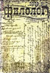
Фирсова А. Пермь – Юрятин / А. Фирсова // Филолог. – 2003. - № 2. – С. 76-78.- То же [Электронный ресурс]. - Электрон. версия печ. публ. - Режим доступа: http://philolog.pspu.ru/module/magazine/do/mpub_2_48

Автор пытается ответить на вопросы, почему именно Урал стал важным сюжетообразующим пространством романа «Доктор Живаго», какие события истории Прикамья отражены в произведении, а главное – ищет в Перми далекий след той драмы, что свершалась некогда в Юрятине, в году 1919 или около того...

Интернет-ресурсы, освещающие пребывание Бориса Пастернака
в Пермском крае

Дом Пастернака [Электронный ресурс]. - Режим доступа : http://www.dompasternaka.ru/
Дом Пастернака во Всеволодо-Вильве [Электронный ресурс] / Культурно-исторический центр, филиал Пермского краеведческого музея. - Режим доступа : http://museum.perm.ru/filiali/dom-pasternaka-vo-vsevolodo-vilve
Пермь и Борис Пастернак [Электронный ресурс]. – Режим доступа : http://perevalnext.ru/predanya/perm-i-boris-pasternak

Пермский период Бориса Пастернака : список литературы / сост. И. В. Торкунова. – Лысьва, 2015. – 8 с. : ил.

Список адресован краеведам и всем ценителям творчества Б. Пастернака. Включает в себя книги, статьи, интернет-ресурсы.

___________________________________________________________
Сост. И. В. Торкунова
Тираж: 10

